什么是servlet？
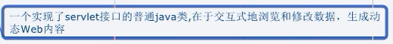

Servlet的作用？


servlet的入门
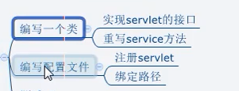
举例：
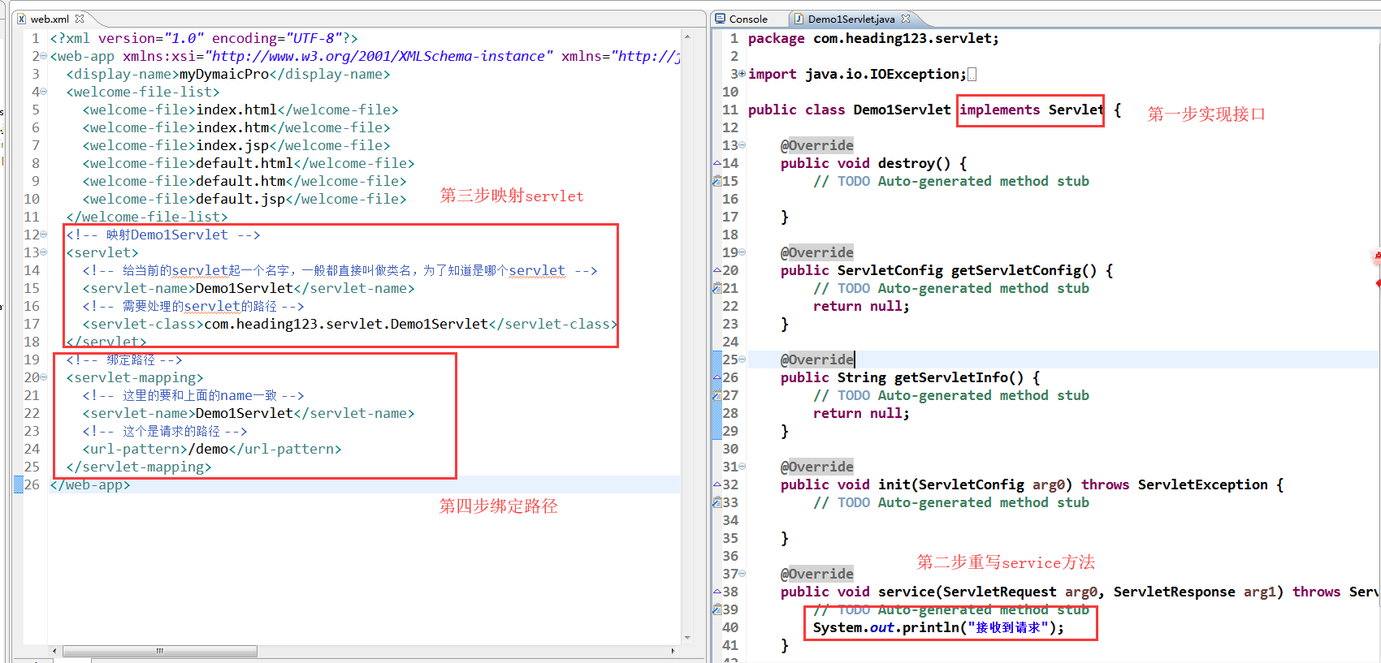
结果：
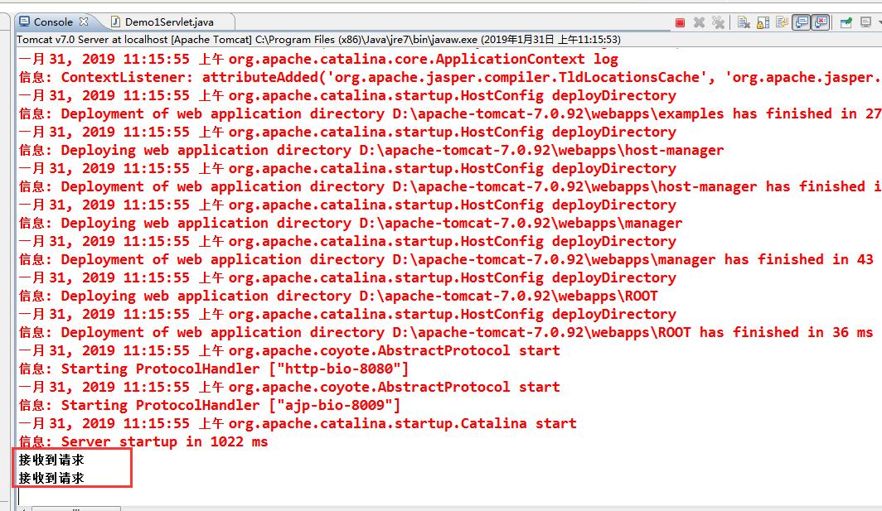

servlet的生命周期
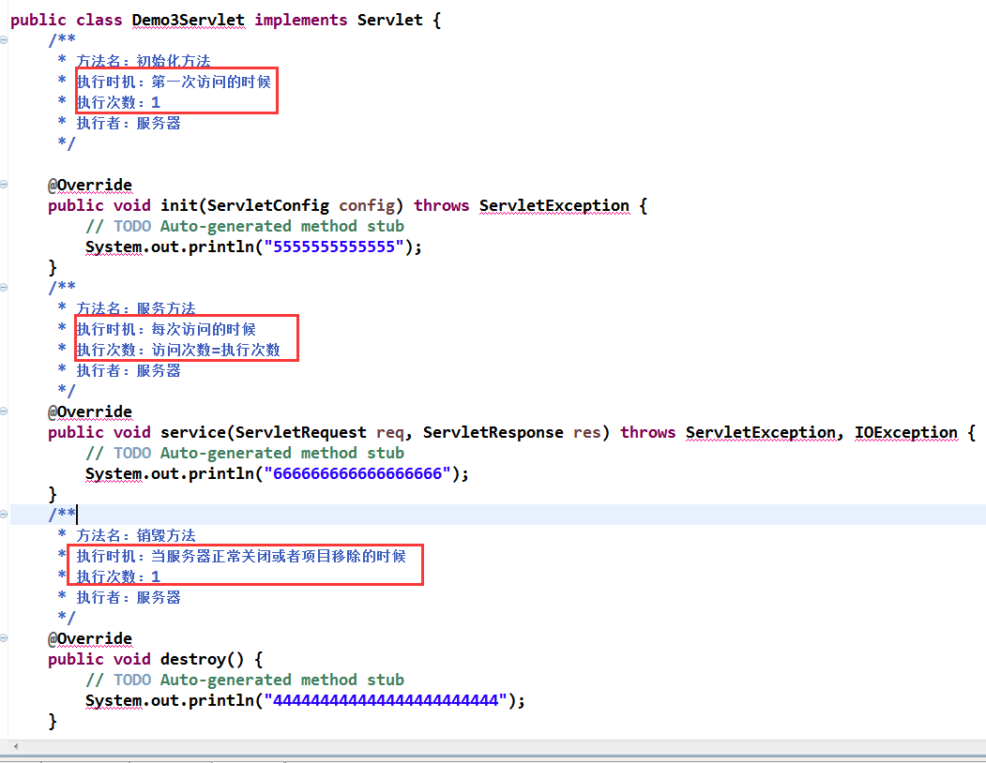

httpServlet与servlet的关系

5.1、httpServlet是一个抽象类

5.2、httpServlet继承了另外一个抽象类GenericServlet

5.3、GenericServlet实现了Servlet的这个接口

5.4、所以相当于httpServlet也实现了Servlet接口

快速创建一个servlet是继承HttpServlet，这个是常用的

6.1、new->servlet,填写类名
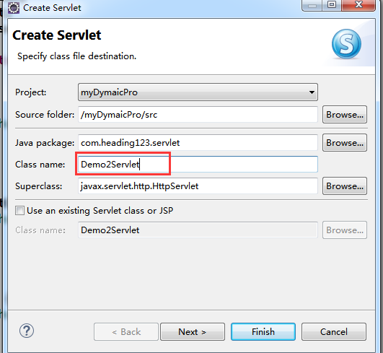

6.2、点击next
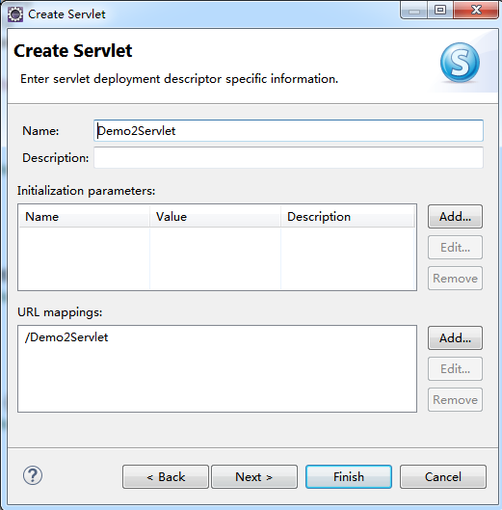

6.3、双击URL mappings的/Demo2Servlet,修改要访问的路径，这个是路径
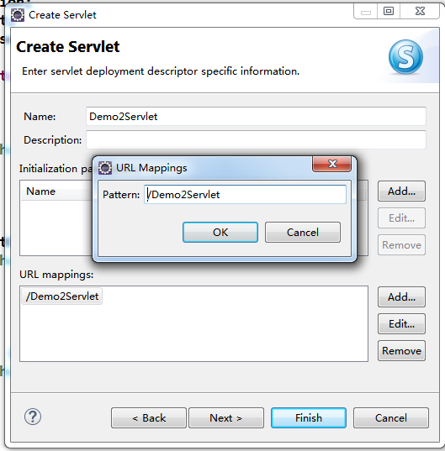

6.4、修改大D为小d，这是一种规范

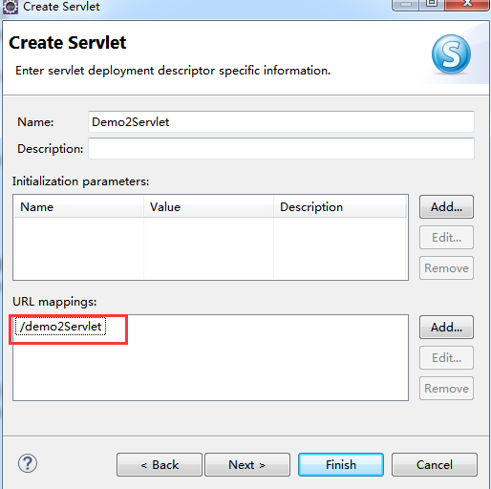

6.5、点击next，勾选要实现的方法
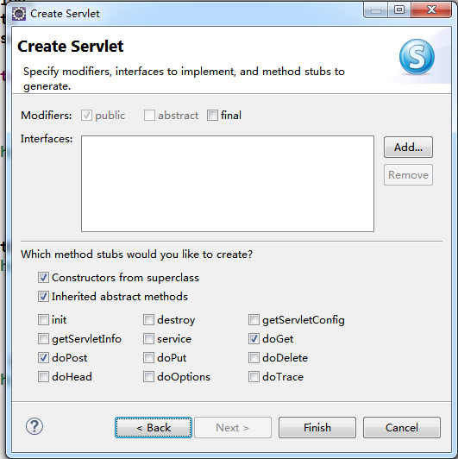

6.6、点击finish

6.7、查看新建的Demo2Servlet
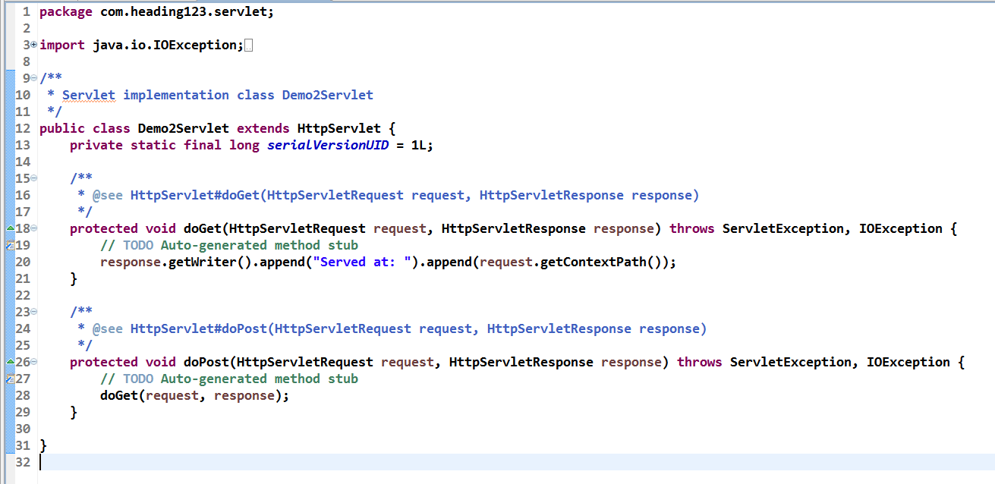

6.8、查看web.xml，发现全部配置好了，不需要第5步一样什么都要自己重新写
